Департамент образования Администрации города Екатеринбурга Управление образования Верх-Исетского района Муниципальное бюджетное дошкольное образовательное учреждение-детский сад № 7

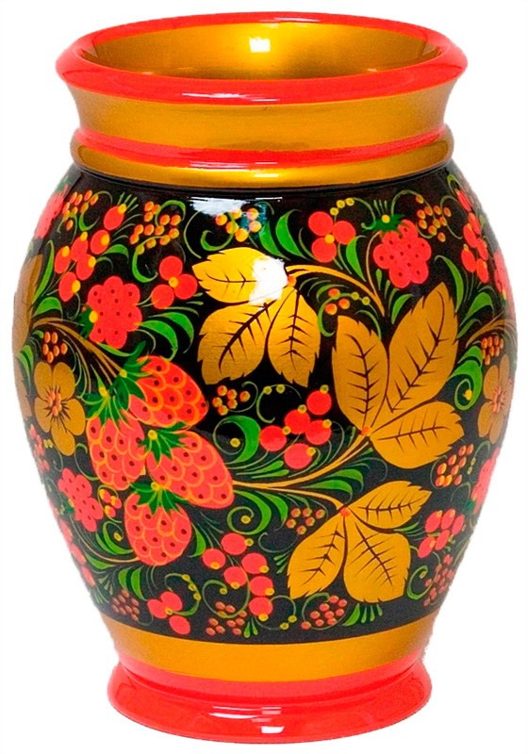

Альбом
«Хохломская роспись»
для дошкольников

Составитель: Салова Елена Викторовна
воспитатель

г. Екатеринбург

История возникновения хохломской росписи

Известное в наше время всему миру историческое село Хохлома, получившее название от небольшой протекающей здесь речки, с XVII века славилось своей самой большой в Заволжье торговой площадью, каменными лабазами и лакированной особым способом утварью и посудой, центром продаж которых и являлось. Свезенный сюда из окрестных сел товар, известный своим уникальным производством, рассредоточивался далеко за пределами этой местности. Специфический, присущий только этому месту узор, нанесенный на изделия особым способом, стал называться хохломской росписью, или просто хохломой. Название вошло в поговорки и пословицы. Исконно русский промысел дополняет перечень ремесел, делающих культуру России богатой, неповторимой и уникальной, становится в один ряд с палехом, гжелью, жостовской и городецкой росписями, коклюшечными кружевами.

Особенности хохломской росписи

Изделия для хохломской росписи, чаще всего это посуда и мебель, делают из дерева. Но перед тем, как на них рисовать, поверхность покрывается грунтовкой и блестящим маслом по специальной технологии. Потом эту блестящую поверхность лудят - втирают в нее мягкой тряпочкой алюминевый порошок, от чего она становится серебристой и очень гладкой, а после покрытия лаком - золотистой. Расписывают посуду "под хохлому" масляными красками. Традиционные элементы Хохломы — красные сочные ягоды рябины и земляники, цветы и ветки. Также нередко встречаются птицы, рыбы и звери.

Красный, черный, золотой и зеленый - цвета хохломы. Для оживления узора допускается немного белого.

Роспись бывает «верховая» - на серебристую заготовку наносят рисунок красным и черным цветом; и «под фон» - сначала намечается контур орнамента, а потом заполняется чёрной краской фон, при этом сам узор на раскрашивается, а остается серебристым. Когда покроем лаком, серебристое покрытие превратится в золотистое и станет похоже, как будто оно сделано из золота :)

Потренируемся в верховой хохломской росписи? Для этого нужно распечатать лист с понравившимся узором или посудой. А там - берите в руки кисть и краски и вперёд!

Травка - узор из крупных и мелких травинок. Элементы узора: осочки, травинки, капельки, усики, завитки и кустики.

